ОРГАНИЗАЦИЯ ПРАКТИКИ В УСЛОВИЯХ РАСПРОСТРАНЕНИЯ КОРОНАВИРУСНОЙ ИНФЕКЦИИ (COVID-19). Часть 2.

Как оформить документы по практике?

Уважаемые обучающиеся, ранее мы уже обращались к Вам с разъяснениями по организации процесса прохождения практики! Сегодня мы расскажем об оформлении документов, подтверждающих прохождение практики.
Важно! Практика является обязательной составной частью основной профессиональной образовательной программы высшего образования, и отсутствие пройденной практики (учебной, производственной, преддипломной, научно-исследовательской работы, педагогической) является академической задолженностью, что является основанием для недопуска обучающегося к государственной итоговой аттестации!
В настоящее время у вас было 3 варианта прохождения преддипломной практики:
- На базе организации (в случае, если организация осуществляла свою деятельность в период распространения коронавирусной инфекции и принимала обучающихся для прохождения практики);
- Дистанционно на базе организации (в случае, если организация осуществляла свою деятельность в период распространения коронавирусной инфекции, но принимала обучающихся для прохождения практики исключительно в дистанционной форме);
- Дистанционно на базе выпускающей кафедры (в случае, если организация в которой Вы планировали пройти практику отказалась от организации практики и у Вас не осталось альтернативных вариантов, предусмотренных п. 1 и п. 2)

Дополнительно, у обучающихся по направлениям подготовки 38.03.01 Экономика, 38.03.04 Государственное и муниципальное управление и 46.03.02 Документоведение и архивоведение учебным планом предусмотрена научно-исследовательская работа, которая является типом производственной практики и в связи с введением ограничительных мер, проводится дистанционно на базе ГОУ ВО КРАГСиУ.

1. ОПРЕДЕЛЯЕМ ОТЧЕТНЫЕ ДОКУМЕНТЫ ПО ПРАКТИКЕ

Чтобы выяснить какие документы необходимо представить по итогам прохождения практики, Вам необходимо перейти по ссылке https://www.krags.ru/sveden/education/, найти свою образовательную программу.
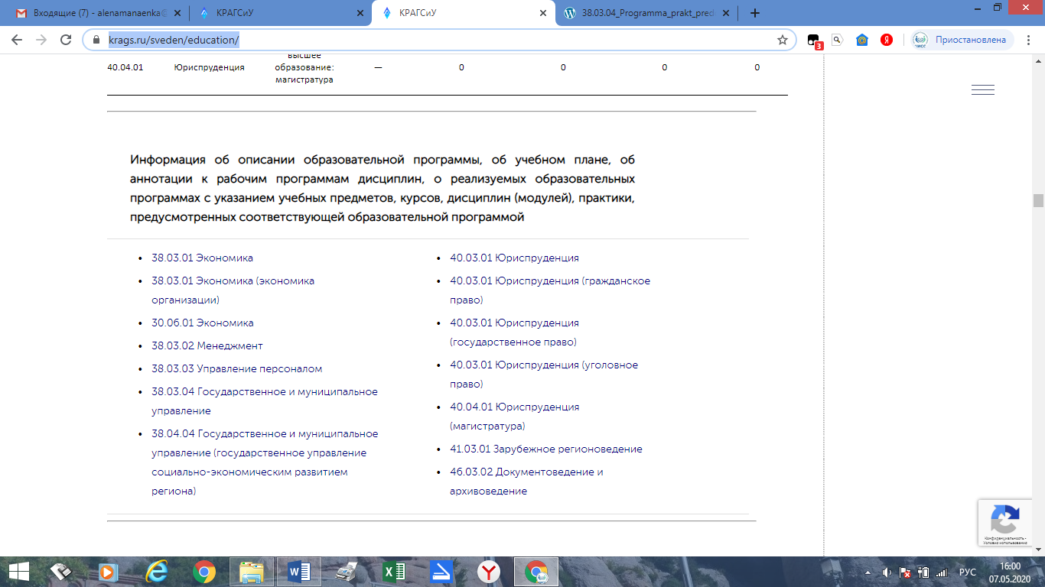

Открыть необходимую программу практики (программа практики зависит от года поступления (г.п.) Пример: бакалавры, обучающиеся полный срок обучения и выпускающиеся в этом году открывают программу практики «Преддипломная (2016 г.п.)» или программу НИР (2016 г.п.).

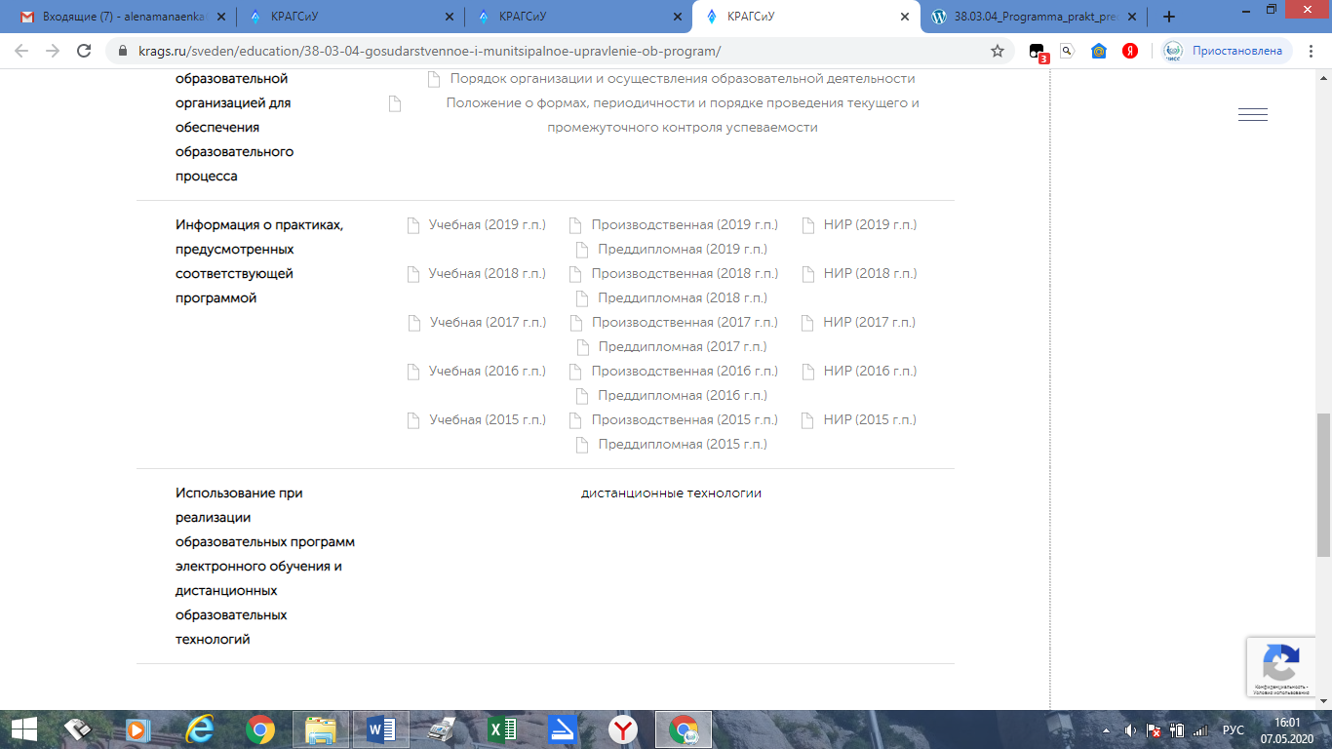
Находим раздел программы практики «Формы отчетности по практике» и читаем какие документы необходимо представить по итогам прохождения практики.
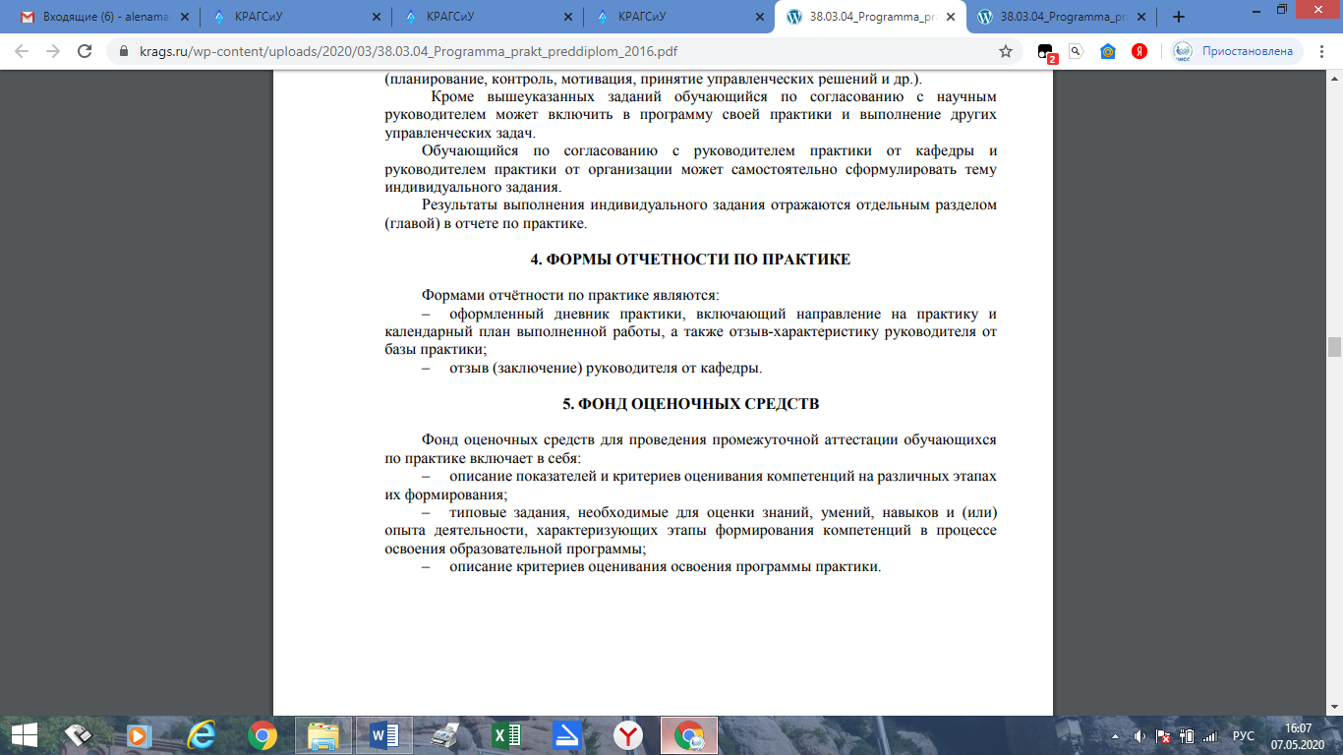

Чаще всего к отчетным документам по практике относится:
- оформленный дневник практики, включающий направление на практику и календарный план выполненной работы, а также отзыв-характеристику руководителя от базы практики;

- отзыв (заключение) руководителя от кафедры;

- собранный и структурированный материал, собранный в процессе прохождения практики и необходимый для выполнения выпускной квалификационной работы.

Чаще всего к отчетным документам по НИР относится:
- оформленный дневник практики, включающий направление на практику и календарный план выполненной работы, а также отзыв-заключение руководителя от кафедры;

- проект выпускной квалификационной работы

Чтобы ТОЧНО ЗНАТЬ, что Вам необходимо представить по результатам прохождения практики, пожалуйста, откройте программу практики и программу НИР!

Обратите внимание, что если Вы проходили практику в организации на основании ИНДИВИДУАЛЬНОГО ДОГОВОРА (база практики не входит в реестр договоров, расположенный по ссылке https://www.krags.ru/tsentr-karery/ , тогда Вам также необходимо представить скан-копию подписанного договора.

2. ЗАПОЛНЯЕМ ДНЕВНИК ПРАКТИКИ
Дневник практики Вы можете заполнить 2 способами:
- Заполнить дневник практики - «синюю книжку», если Вы успели получить ее до введения ограничительных мер по распространению коронавирусной инфекции.
- Самостоятельно распечатать дневник практики и также заполнить его (Приложение 1, Приложение 5).
Образец заполненного дневника (Приложение 2).
По всем вопросам заполнения дневника можно написать на электронную почту alenamanaenka@gmail.com

Возвращаясь к формам прохождения практики:
- Если Вы проходили практику на базе организации, тогда Вы идете с дневником в организацию, и они заполняют Ваш дневник, и передают его Вам.

- Если Вы проходили практику дистанционно на базе организации, тогда Вам необходимо получить отзыв-характеристику о дистанционном прохождении практики от организации (Приложение 3). Организация заполняет отзыв-характеристику, сканирует и направляет ее Вам. Вы вкладываете ее в дневник практики.

- Если Вы проходили практику на базе выпускающей кафедры, тогда Вам на данном этапе не требуется оформление дополнительных документов, помимо дневника практики.

3. ПОЛУЧАЕМ ОТЗЫВ ОТ РУКОВОДИТЕЛЯ ПРАКТИКИ ОТ АКАДЕМИИ (РУКОВОДИТЕЛЯ ВКР)

Когда у Вас заполнен дневник практики, Вы собираете всю отчетность по практике, предусмотренную ПРОГРАММОЙ ПРАКТИКИ, сканируете и направляете ее Вашему руководителю практики (в случае преддипломной практики – руководителю ВКР) для получения отзыва (заключения) (Приложение 4). Руководитель практики (руководитель ВКР) заполняет отзыв (заключение) и направляет его Вам.
Аналогичная процедура проводится для получения отзыва (заключения) по выполнению научно-исследовательской работы (НИР).

4. СДАЕМ ДОКУМЕНТЫ ПО ПРАКТИКЕ В АКАДЕМИЮ
Все отчетные документы по практике (скан-копии), предусмотренные программой практики, должны быть направлены на 2 электронных адреса: в библиотеку для регистрации lib@krags.ru, в копию - alenamanaenka@gmail.com до начала предзащиты выпускных квалификационных работ.
Обучающиеся, у которых предусмотрена научно-исследовательская работа, заполняют и направляют 2 дневника: дневник преддипломной практики (Приложение 1, Приложение 2) и дневник научно-исследовательской работы (Приложение 5).

5. ОЦЕНКА ПРАКТИКИ
Поскольку преддипломная практика и научно-исследовательская работа (НИР) направлены на подготовку выпускной квалификационной работы, итоговые оценки по прохождению практики и НИР выставляются, как правило, по результатам предзащиты выпускной квалификационной работы.

